Межрегиональный творческий конкурс «Деревенька моя»
Номинация: «Преданья старины глубокой»
Участник конкурса: Логачёв Андрей Викторович, 11 лет, МКОУ «Нижнекатуховская ООШ» Новоусманский район, e-mail: suhorukova.nina2013@yandex.ru

Я живу в селе Нижняя Катуховка Новоусманского района.
Наше село основано в 1779 году. В начале 18 века сюда прибыли две партии переселенцев из села Орлово. В 1859 году в селе было 77 дворов, численность населения составляла 834 человека. До 1928 года Нижняя Катуховка входила в состав Воронежской губернии. В селе работала школа, была маслобойня и крупорушка, 12 ветряных мельниц, 2 кирпичных завода.
В 1868 году в Нижней Катуховке была выстроена каменная церковь. Она была построена в честь Покрова Пресвятой Богородицы. Все эти сведения я узнал в школьном музейном уголке, где очень много материала об истории нашего села.
Покровский храм расположен в самом центре нашего села. Было тяжёлое время, в революционные годы храм был разрушен. Долгое время здание стояло в забвении. В душах людей поселилось равнодушие. Они безучастно наблюдали, как разрушается памятник истории.
Шло время, жизнь постепенно менялась. Люди потянулись к Богу. Одной из первых забила тревогу о погибающем храме жительница нашего села Павлова Евгения Викторовна. Она воспитывалась в православной семье.
Много интересного рассказывала Евгения Викторовна о жизни прошлых лет. У неё есть двоюродная сестра, внучка дьякона нашей церкви, Багрянская Антонина Борисова. И вот именно Антонина Борисовна в 2002 году, получив благословление от батюшки из церкви с. Отрадное, где она проживает, начала деятельность по восстановлению Покровского храма в с. Н.Катуховка. Не всё так просто, как казалось. По крупицам собирали пожертвования.
Сейчас в нашем храме идут богослужения. Здесь много икон, которые жители сохранили с тех далёких времён. Есть даже одна икона, которая спустя 60 лет вернулась на своё родное место. Написана она на простой жестянке. Изображения год от года проявляются на ней всё чётче и чётче. Многие прихожане приезжают на неё посмотреть.
Жители села гордятся своим прошлым. Они верят, что с возрождением храма жизнь в нашем селе станет лучше.

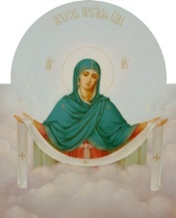
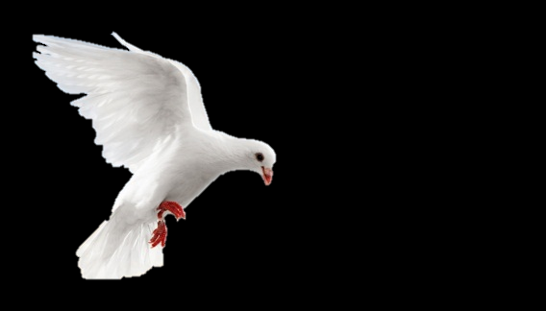
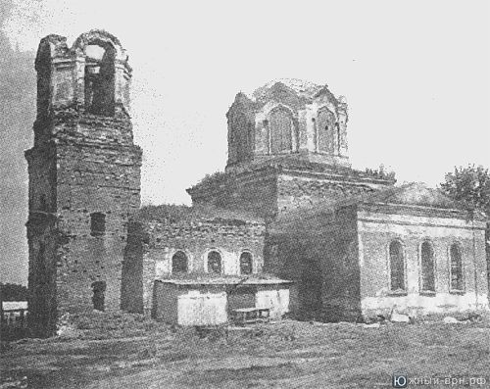
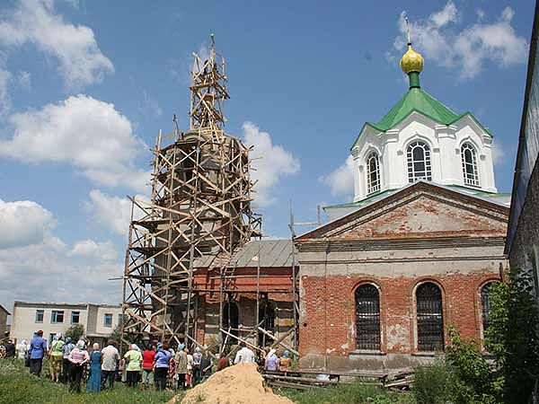
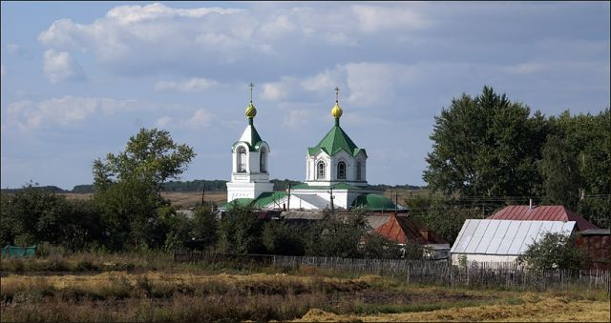
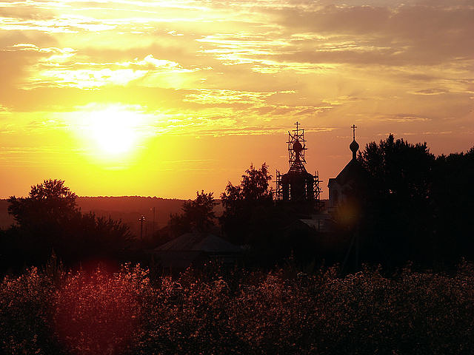
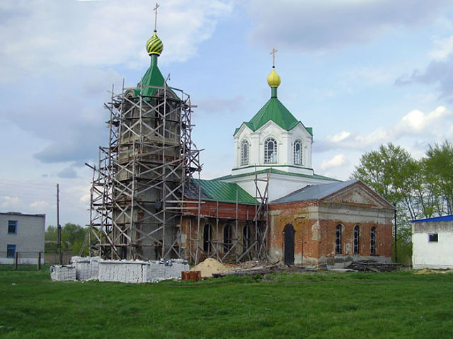
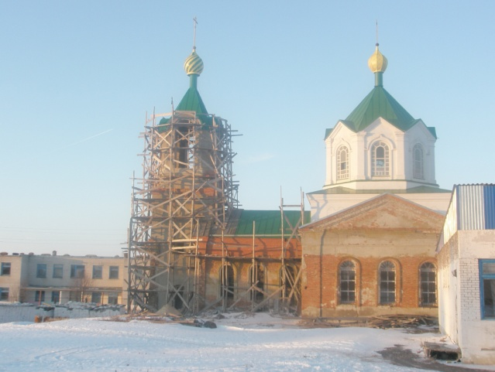
в селе Нижняя Катуховка
Восстановление храма
С 1995 года является объектом исторического
и культурного наследия Воронежской области

